한화시스템 ICT IT 담당자 매뉴얼 · 정보보안
계정 도용·장비 분실 처리 매뉴얼
IT-SEC-003-M | 정보보안팀 | 2026.10.16 | Ver 2.0
사내 제한 · IT 운영 담당자·관리자

IT운영·보안 조직 내부 문서입니다. 사용자에게 문서 자체를 전달하지 않고, 안내는 짝이 되는 임직원용 가이드를 기준으로 합니다.
문서 정보
문서 번호 | IT-SEC-003-M | 버전 | v2.0
분류 | SEC 정보보안 | 시행일 | 2026-10-16
문서 유형 | 처리 매뉴얼 | 열람 등급 | 사내 제한 (IT 운영 담당자·관리자)
관리 부서 | 정보보안팀 | 승인자 | 정보보안팀장
열람 대상 | 서비스데스크, 정보보안팀, 시스템인프라팀 | 대상 사용자 가이드 | IT-SEC-003
포함 시나리오 | SEC-06, SEC-05, SEC-08 | 관련 FAQ | FAQ-005, FAQ-039

Contents
1. 개요
2. 접수·분류 기준
3. 증상별 처리 절차
3.1 내가 하지 않은 로그인 알림을 받았을 때
3.2 요청하지 않은 인증(MFA) 알림이 오거나 실수로 승인했을 때
3.3 해외 출장 전 해외 접속 사전 등록
3.4 계정이 반복해서 잠기거나 비밀번호가 바뀌어 있을 때
3.5 시스템·서버 무단 접근·침해가 의심될 때
3.6 인증 앱·회사 앱이 설치된 휴대폰을 잃어버렸을 때
3.7 업무 노트북 등 회사 장비를 잃어버렸을 때
4. 대형 장애 대응
5. 처리 기록 기준
6. 연락처
개정 이력

01 개요

목적
IT-SEC-003으로 들어오는 계정 도용 의심(로그인·인증 알림, 해외 접속, 반복 잠김), 시스템·서버 무단 접근·침해 의심, 장비 분실 신고를 같은 기준으로 접수·이관·처리하고, 증거 보존과 보고를 빠뜨리지 않는다.

담당 범위
1차 처리 | 서비스데스크(L1): 신고 접수, 비밀번호 즉시 변경 안내, 증거 보존 안내, 티켓 생성 후 정보보안팀에 전화로 이관. 직접 계정·서버를 조치하지 않는다
2차 이관 | 정보보안팀(L2): 세션 종료·계정 차단, 접속 기록 분석, 해외 접속 예외 등록, 침해 대응(격리·분석·영향 범위·보고), 분실 장비 원격 잠금
배정 기준 | 계정 도용(SEC-06): 황민석, 송예린 / 침해 대응(SEC-05): 이동욱 / 장비 분실(SEC-08): 지정 담당자 없음, 정보보안팀 단위 배정 (팀장 오한결이 배정)
협업 | 시스템인프라팀(서버 격리·로그), 업무시스템팀(사내 시스템 접근 기록), 엔드포인트지원팀(대체 장비), 법무팀(개인정보 유출 판단)
관련 시스템 | SSO 접속 기록 조회, 단말 관리 콘솔, 침해 대응 기록, 서버 접근 로그

02 접수·분류 기준
사용자 가이드의 항목별 기본값입니다. 긴급도 기준은 IT-STD-001 IT 서비스 운영 기준을 따릅니다.
번호 | 문의 유형 | 증상·요청 | 기본 긴급도 | 1차 처리 | 처리 방식 | 이관 대상
3.1 | SEC-06 | 내가 하지 않은 로그인 알림을 받았을 때 | P2 | 서비스데스크 | 즉시 이관 (티켓 + 전화) | 정보보안팀
3.2 | SEC-06 | 요청하지 않은 인증(MFA) 알림이 오거나 실수로 승인했을 때 | P2 | 서비스데스크 | 즉시 이관 (티켓 + 전화) | 정보보안팀
3.3 | SEC-06 | 해외 출장 전 해외 접속 사전 등록 | P2 | 서비스데스크 | 티켓 (신청) | 정보보안팀
3.4 | SEC-06 | 계정이 반복해서 잠기거나 비밀번호가 바뀌어 있을 때 | P2 | 서비스데스크 | 기록 확인 후 분기 | 정보보안팀
3.5 | SEC-05 | 시스템·서버 무단 접근·침해가 의심될 때 | P2 | 서비스데스크 | 즉시 이관 (티켓 + 전화) | 정보보안팀 (침해 대응)
3.6 | SEC-08 | 인증 앱·회사 앱이 설치된 휴대폰을 잃어버렸을 때 | P2 | 서비스데스크 | 즉시 이관 (티켓 + 전화) | 정보보안팀 (팀 단위 배정)
3.7 | SEC-08 | 업무 노트북 등 회사 장비를 잃어버렸을 때 | P2 | 서비스데스크 | 즉시 이관 (티켓 + 전화) | 정보보안팀 (팀 단위 배정)

처리 방식
• 즉시 이관: 이 문서의 신고는 대부분 즉시 이관이다. 서비스데스크는 티켓을 만들고 정보보안팀에 전화로 알린다.
• 티켓: 해외 접속 사전 등록처럼 신청으로 처리하는 건. 정보보안팀에 배정하고 RDY → IP → FIN → CLS 으로 관리한다.
• 즉시 처리: 저장된 예전 비밀번호로 인한 잠김처럼 도용이 아닌 것으로 확인된 건은 계정·로그인 처리(서비스데스크)로 끝낸다.

긴급도 조정 조건
• SEC-05·SEC-06·SEC-08은 기본 P2다 (taxonomy). 보안 사고 가능성이 있으므로 낮추지 않는다.
• 인증 알림을 실수로 승인했거나, 침해가 진행 중(접속·외부 전송이 계속됨)이면 P1로 올리고 전화로 알린다.
• 여러 계정에 같은 로그인 시도가 동시에 보이면 대형 장애 후보로 4장을 따른다.
• 해외 접속 사전 등록 신청은 P2를 유지하되 출발일을 티켓에 적어 순서를 정한다.

처리 흐름
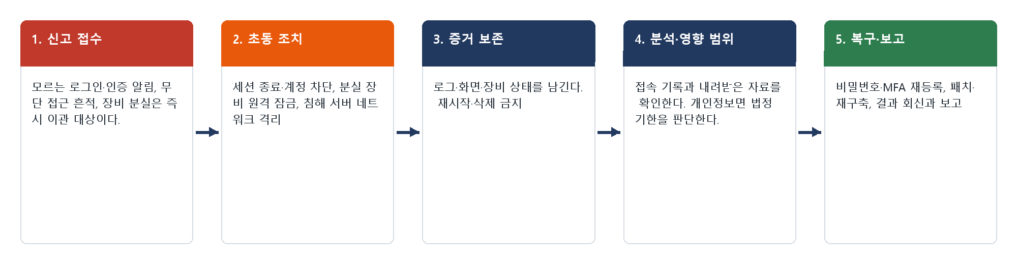
그림 2-1. 계정 도용·침해·분실 신고 처리 흐름

03 증상별 처리 절차

3.1 내가 하지 않은 로그인 알림을 받았을 때
문의 유형 | SEC-06 | 기본 긴급도 | P2 | 1차 처리 | 서비스데스크 | 처리 방식 | 즉시 이관 (티켓 + 전화) | 이관 대상 | 정보보안팀

접수 시 확인 질문 | 판단 기준
· 알림에 나온 시각·위치·기기는? (값만 확인, 링크는 누르지 않게 한다)  · 비밀번호를 이미 바꿨나요?  · 같은 비밀번호를 다른 사이트에도 쓰나요?  · 최근 의심 메일에 계정 정보를 입력한 적이 있나요? | · 즉시 이관: 본인이 하지 않은 로그인·로그인 시도 알림은 정보보안팀 티켓(P2)으로 넘긴다 (INQ-2026-00065, INQ-2026-00082, INQ-2026-00146, INQ-2026-00399).  · 본인이 해외 출장 중 로그인한 것이면 3.3으로 처리한다 (INQ-2026-00015).  · 피싱 사이트 입력이 원인이면 IT-SEC-001-M 3.4를 함께 적용한다.

처리 절차
① 비밀번호 재설정 포털에서 바로 바꾸도록 안내하고 티켓을 만들어 전화로 알린다.
② 정보보안팀은 SSO 접속 기록 조회에서 알림 시각 앞뒤의 로그인·실패 기록을 확인한다.
③ 낯선 성공 로그인이 있으면 세션을 강제 종료하고, 본인 확인(사번 + 휴대폰 인증) 후 MFA를 다시 등록하게 한다.
④ 시도 IP를 차단하고, 로그인 뒤 한 일(메일 발송·설정 변경·자료 조회)을 확인한다.
⑤ 확인 결과를 회신하고 FIN 처리한다. 자료 조회가 있었으면 3.5 기준으로 영향 범위를 확인한다.
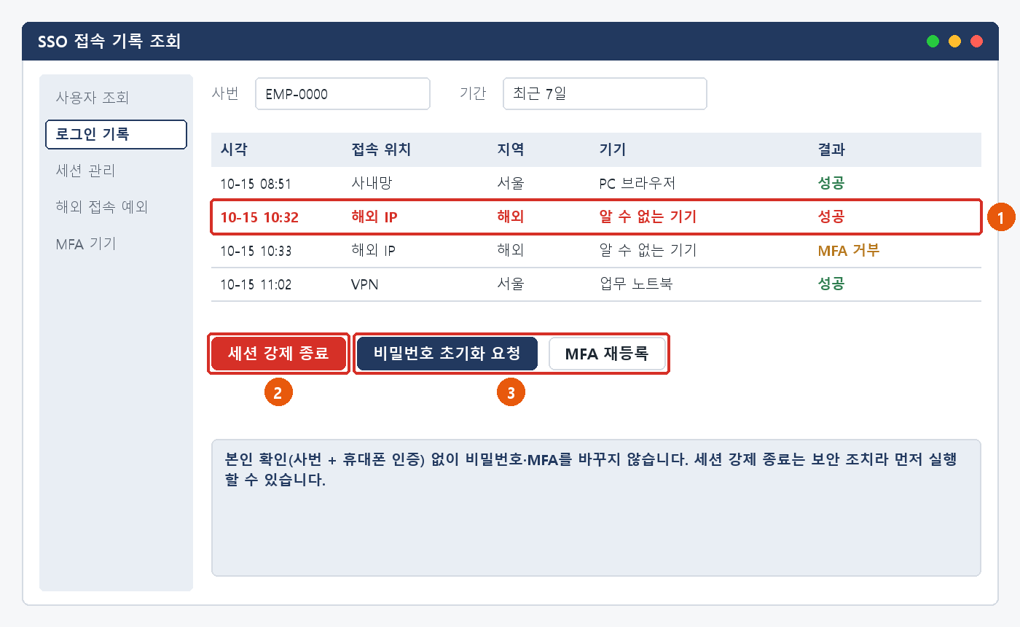
그림 3.1-1. SSO 접속 기록 조회: ① 낯선 접속 ② 세션 강제 종료 ③ 비밀번호 초기화·MFA 재등록

처리 후 안내 문구
알려 주신 로그인은 외부에서 유출된 비밀번호로 시도된 것으로 확인되어 모든 로그인 세션을 끊고 시도한 주소를 차단했습니다. 비밀번호 변경과 인증 앱 재등록까지 마쳤습니다. 같은 비밀번호를 쓰는 다른 사이트가 있으면 함께 바꿔 주세요.

재발 방지 | 이관 시 전달 정보
· 해외 출장 사전 등록 절차 공지 (문의이력) | · 알림 시각·위치·기기  · 비밀번호 변경 여부와 시각  · 피싱 입력 등 짐작되는 원인  · 사번

3.2 요청하지 않은 인증(MFA) 알림이 오거나 실수로 승인했을 때
문의 유형 | SEC-06 | 기본 긴급도 | P2 | 1차 처리 | 서비스데스크 | 처리 방식 | 즉시 이관 (티켓 + 전화) | 이관 대상 | 정보보안팀

접수 시 확인 질문 | 판단 기준
· 알림이 언제, 몇 번 왔나요? 알림에 나온 위치는?  · 승인했나요? 승인했다면 몇 시에?  · 비밀번호를 바꿨나요? | · 즉시 이관: 요청하지 않은 인증 알림은 비밀번호가 노출됐다는 뜻이므로 정보보안팀 티켓(P2)으로 넘긴다.  · 승인했으면 P1로 올리고 전화로 바로 알린다. 공격자가 로그인에 성공했을 수 있다.

처리 절차
① 사용자에게 [거부]와 비밀번호 즉시 변경을 안내한다. 인증 알림 승인을 요청하지 않는다.
② 티켓을 만들고 정보보안팀에 전화로 알린다.
③ 정보보안팀은 SSO 접속 기록에서 MFA 요청 시각의 로그인 시도와 성공 여부를 확인한다.
④ 승인으로 로그인된 세션이 있으면 즉시 종료하고 계정을 잠근 뒤, 본인 확인 후 비밀번호 초기화·MFA 재등록을 한다.
⑤ 로그인 뒤 한 일을 확인하고 결과를 회신한 뒤 FIN 처리한다.
그림 3.2-1. SSO 접속 기록 조회: MFA 승인 직후의 성공 로그인을 확인하고 ② 세션을 끊는다

처리 후 안내 문구
요청하지 않은 인증 알림은 외부에서 비밀번호로 로그인을 시도하면서 생긴 것입니다. 로그인 세션을 끊고 비밀번호와 인증 앱을 다시 등록했습니다. 앞으로도 내가 하지 않은 로그인의 인증 알림은 [거부]해 주세요.

재발 방지 | 이관 시 전달 정보
· 문의이력에 재발 방지 기록 없음  · 반복 인증 요청(MFA 피로 공격) 탐지 규칙 적용을 검토한다. | · 알림 시각·횟수·위치  · 승인 여부와 시각  · 비밀번호 변경 여부  · 사번

★ 본인 확인 없이 MFA 기기를 초기화하지 않는다
공격자가 사용자를 사칭해 초기화를 요청할 수 있다. 세션 종료만 먼저 하고, 초기화는 본인 확인 뒤에 한다.

3.3 해외 출장 전 해외 접속 사전 등록
문의 유형 | SEC-06 | 기본 긴급도 | P2 | 1차 처리 | 서비스데스크 | 처리 방식 | 티켓 (신청) | 이관 대상 | 정보보안팀

접수 시 확인 질문 | 판단 기준
· 출장 국가·기간·사용 기기는?  · 이미 출장 중인가요? 지금 로그인할 수 있나요?  · 신청 번호가 있나요? | · 티켓: 해외 접속 예외 등록은 정보보안팀이 처리한다 (INQ-2026-00015).  · 출장 중 로그인이 막혀 업무를 못 하면 OTP 로그인을 먼저 안내하고, 등록을 서두른다.  · 사용자가 출장 중이 아닌데 해외 로그인이 있으면 3.1로 처리한다.

처리 절차
① 신청 내용(국가·기간·기기)과 사번을 확인한다.
② 정보보안팀은 SSO 접속 기록 조회 > [해외 접속 예외]에서 신청한 기간·기기로 예외를 등록한다. 기간 종료 시 자동 해제되게 둔다.
③ 출장 중이면 사용자와 정상 로그인을 확인한다.
④ 등록 완료를 회신하고 FIN 처리한다.
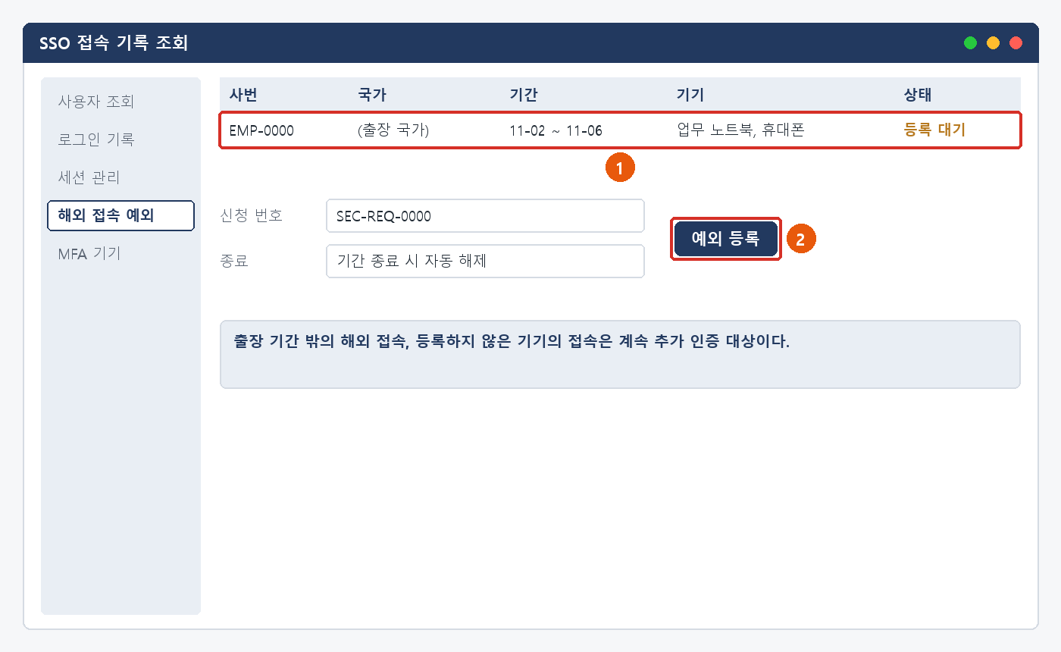
그림 3.3-1. SSO 접속 기록 조회: ① 신청 내용 확인 ② 기간 한정 예외 등록

처리 후 안내 문구
출장 기간 동안의 해외 접속을 등록했습니다. 등록한 기간과 기기에서는 추가 인증이 줄어듭니다. 출장 중 내가 하지 않은 로그인 알림이 오면 IT-SEC-003 3.1에 따라 바로 알려 주세요.

재발 방지 | 이관 시 전달 정보
· 해외 출장 사전 등록 절차 공지 (문의이력) | · 출장 국가·기간·기기  · 신청 번호  · 현재 로그인 가능 여부, 사번

3.4 계정이 반복해서 잠기거나 비밀번호가 바뀌어 있을 때
문의 유형 | SEC-06 | 기본 긴급도 | P2 | 1차 처리 | 서비스데스크 | 처리 방식 | 기록 확인 후 분기 | 이관 대상 | 정보보안팀

접수 시 확인 질문 | 판단 기준
· 언제부터, 몇 번 잠겼나요?  · 최근 비밀번호를 바꿨나요? 그 날짜는?  · 비밀번호를 저장해 둔 기기·앱은?  · 비밀번호를 바꾸지 않았는데 바뀌어 있나요? | · 즉시 처리: 실패 기록이 사내망·같은 기기에서 1분 간격이면 저장된 예전 비밀번호로 보고 계정·로그인 처리로 끝낸다 (MAN-01 ACC-02).  · 즉시 이관: 해외·여러 IP에서 짧은 시간에 실패하면 대입 시도로 보고 정보보안팀에 넘긴다.  · 즉시 이관 (P1): 사용자가 바꾸지 않았는데 비밀번호가 바뀌었으면 계정 탈취로 보고 바로 전화한다.

처리 절차
① SSO 접속 기록 조회에서 로그인 실패 기록의 위치·기기·간격을 확인한다.
② 저장된 예전 비밀번호이면 해당 기기의 비밀번호 수정을 안내하고 잠금을 푼다.
③ 대입 시도이면 정보보안팀이 시도 IP를 차단하고, 본인 확인 후 비밀번호를 바꾸게 한다.
④ 비밀번호가 무단으로 바뀌었으면 세션 종료·계정 잠금 후 본인 확인을 거쳐 초기화하고, 로그인 뒤 한 일을 확인한다.
⑤ 원인과 조치를 회신하고 FIN 처리한다.
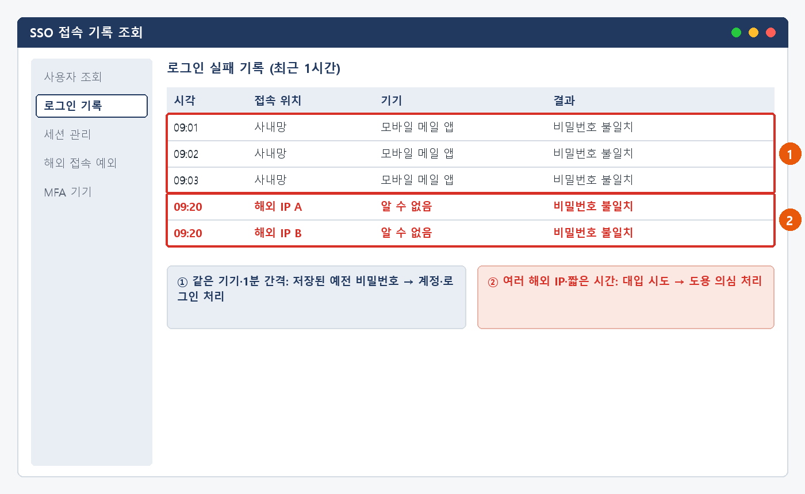
그림 3.4-1. SSO 접속 기록 조회: ① 같은 기기·1분 간격 실패 ② 여러 해외 IP의 대입 시도

처리 후 안내 문구
계정이 잠긴 원인은 외부에서 비밀번호를 여러 번 넣어 본 시도로 확인되어 해당 주소를 차단했습니다. 비밀번호를 바꿔 주시고, 다시 잠기면 잠긴 시각을 알려 주세요.

재발 방지 | 이관 시 전달 정보
· 문의이력에 재발 방지 기록 없음  · 비밀번호 변경 완료 화면에 "저장된 기기의 비밀번호도 바꾸기" 안내를 넣는다 (MAN-01 ACC-02 재발 방지와 같음). | · 잠긴 시각들  · 최근 비밀번호 변경 여부·날짜  · 실패 기록 판단 결과 (예전 비밀번호 / 대입 시도 / 무단 변경)  · 사번

3.5 시스템·서버 무단 접근·침해가 의심될 때
문의 유형 | SEC-05 | 기본 긴급도 | P2 | 1차 처리 | 서비스데스크 | 처리 방식 | 즉시 이관 (티켓 + 전화) | 이관 대상 | 정보보안팀 (침해 대응)

접수 시 확인 질문 | 판단 기준
· 어느 시스템·서버에서 무엇을 발견했나요? (조회·로그인·내려받기·외부 전송·외부 노출)  · 발견 시각과 흔적의 시각은?  · 이미 한 조치는? (비밀번호 변경, 방화벽 차단, 패치, 프로그램 종료) 각 시각은?  · 고객 정보·개인정보가 관련돼 있나요? 지금도 접속이 계속되나요? | · 즉시 이관: 무단 접근·침해 의심은 이미 막았다고 해도 정보보안팀 티켓(P2)으로 넘긴다. 문의이력 10건 모두 사용자가 먼저 조치한 뒤 신고했다.  · P1로 올림: 접속·외부 전송이 지금도 계속되거나, 고객사 서버이거나, 고객 정보가 나갔을 가능성이 높으면 (INQ-2026-00388).  · 정상 업무 조회로 확인되면 침해 아님으로 종결한다 (INQ-2026-00368).

처리 절차
① 초동 조치: 관련 계정을 막고 세션을 끊는다. 공격이 계속되면 시스템인프라팀과 서버를 네트워크 단위로 격리한다.
② 증거 보존: 재시작·재설치 전에 접근 로그 사본과 서버 상태(메모리·디스크)를 남긴다.
③ 분석: 접근 기록으로 침입 경로와 조회·내려받은 자료를 확인한다. 원인별 조치는 다음 쪽 표를 따른다.
④ 영향 범위: 개인정보·고객 정보가 나갔으면 즉시 정보보안팀장과 법무팀에 보고하고, 유출을 안 때부터 72시간 안에 통지·신고 대상인지 판단한다.
⑤ 복구·보고: 패치·재구축 후 결과를 신고자에게 회신하고, 원인·조치·재발 방지를 기록한 뒤 FIN 처리한다.

원인별 조치 (문의이력)
원인 | 조치 | 예
유출된 계정 정보로 외부 접속 | 세션 강제 종료·MFA 재등록, 접근 로그 분석 후 조회 범위 보고 | INQ-2026-00351
승인되지 않은 원격 제어 프로그램 설치 | 원격 제어 프로그램 제거, 서버 재구축, DLP 정책 강화 | INQ-2026-00354
개발 DB 접근 제어 설정 누락 | 외부 접근 차단, 접근 로그 분석으로 실제 유출 여부 확인 | INQ-2026-00361
외부 무차별 대입 로그인 시도 | 공격 IP 차단, 계정 잠금 정책 적용, 침해 흔적 확인 | INQ-2026-00363
외부 스캐닝 접근 | 방화벽 정책 정식 반영, 유출 없음 확인 회신 | INQ-2026-00365
같은 팀원의 정상 업무 조회 (침해 아님) | 접근 로그 확인 결과 회신 | INQ-2026-00368
구버전 서버 OS 취약점 스캔 시도 | OS 보안 패치 적용, 스캔 IP 차단 | INQ-2026-00369
취약 계정 대상 외부 로그인 시도 | 계정 점검·MFA 적용, 로그 분석 결과 회신 | INQ-2026-00381
미패치 웹 취약점 악용 | 서버 격리, 취약점 패치, 침해 범위 분석 및 고객사 보고 | INQ-2026-00388
모르는 계정의 접속·파일 내려받기 (분석 중) | 해당 계정 차단·세션 종료, 접근 로그와 내려받은 파일 범위 분석 | INQ-2026-00386 (IP)

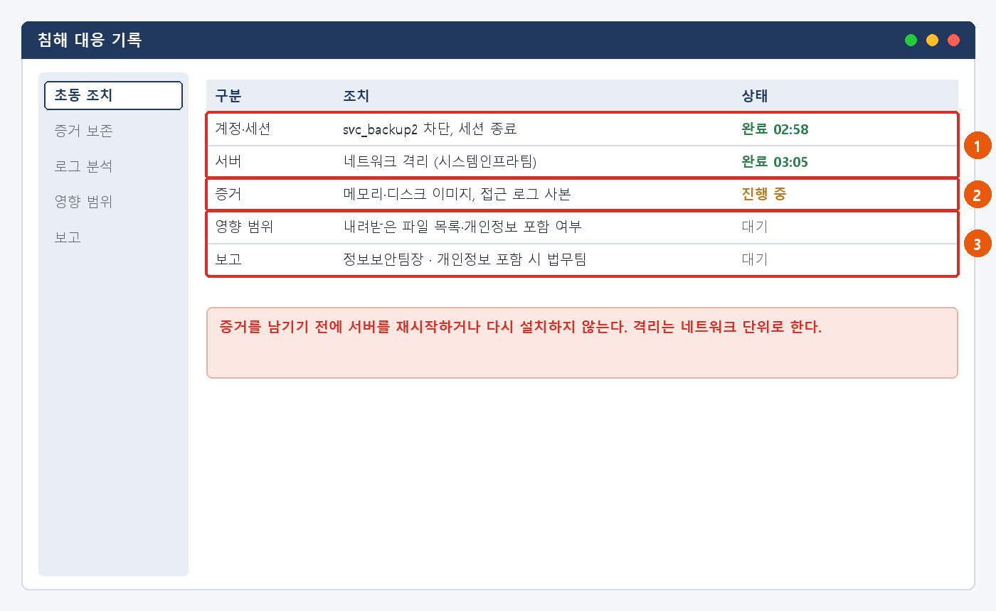
그림 3.5-1. 침해 대응 기록: ① 초동 조치 ② 증거 보존 ③ 영향 범위·보고

처리 후 안내 문구
신고해 주신 서버의 접근 기록을 분석한 결과 외부 무차별 대입 로그인 시도였고, 침해 흔적은 없었습니다. 시도한 주소를 차단하고 계정 잠금 정책을 적용했습니다. 같은 시도가 다시 보이면 IT-SEC-003 3.5에 따라 알려 주세요.

재발 방지 | 이관 시 전달 정보
· 고객정보 대량 조회 이상 탐지 규칙 추가  · 서버 SW 설치 허용 목록 적용  · 개발 서버 공개 포트 자동 점검  · 서버 원격 접속을 VPN 경유로 제한  · 운영 서버 월간 취약점 점검 (모두 문의이력) | · 시스템·서버 이름과 담당자  · 발견 내용·시각, 흔적의 시각 (캡처·로그)  · 사용자가 이미 한 조치와 시각  · 관련 자료와 개인정보·고객 정보 포함 여부

★ 증거를 남기기 전에 서버를 재시작·재설치하지 않는다
★ 고객사·외부 통지는 정보보안팀장 판단 후 정해진 창구로만 한다.

3.6 인증 앱·회사 앱이 설치된 휴대폰을 잃어버렸을 때
문의 유형 | SEC-08 | 기본 긴급도 | P2 | 1차 처리 | 서비스데스크 | 처리 방식 | 즉시 이관 (티켓 + 전화) | 이관 대상 | 정보보안팀 (팀 단위 배정)

접수 시 확인 질문 | 판단 기준
· 언제, 어디서 잃어버렸나요?  · 설치된 회사 앱은? (인증 앱·메일·메신저)  · 휴대폰 화면 잠금을 걸어 두었나요?  · 회사 지급 휴대폰인가요, 개인 휴대폰인가요? | · 즉시 이관: 장비 분실은 정보보안팀 티켓(P2)으로 넘긴다. 과거 문의는 없고 지정 담당자도 없으므로 팀 단위로 배정한다 (MAN-07 SEC-08).  · 분실 뒤 낯선 로그인이 있으면 3.1을 함께 적용한다.

처리 절차
① 신고를 접수하고 정보보안팀에 전화로 알린다. 사용자에게 개인 휴대폰이면 통신사 분실 신고를 안내한다.
② 정보보안팀은 분실 휴대폰의 인증 앱 등록을 해제하고 메일·메신저 세션을 끊는다.
③ 회사 지급 휴대폰이면 단말 관리 콘솔에서 원격 잠금하고, 분실 경위서 작성을 안내한다.
④ SSO 접속 기록에서 분실 시각 이후의 로그인을 확인한다.
⑤ 본인 확인 후 새 휴대폰의 인증 앱 등록을 진행하고 FIN 처리한다.
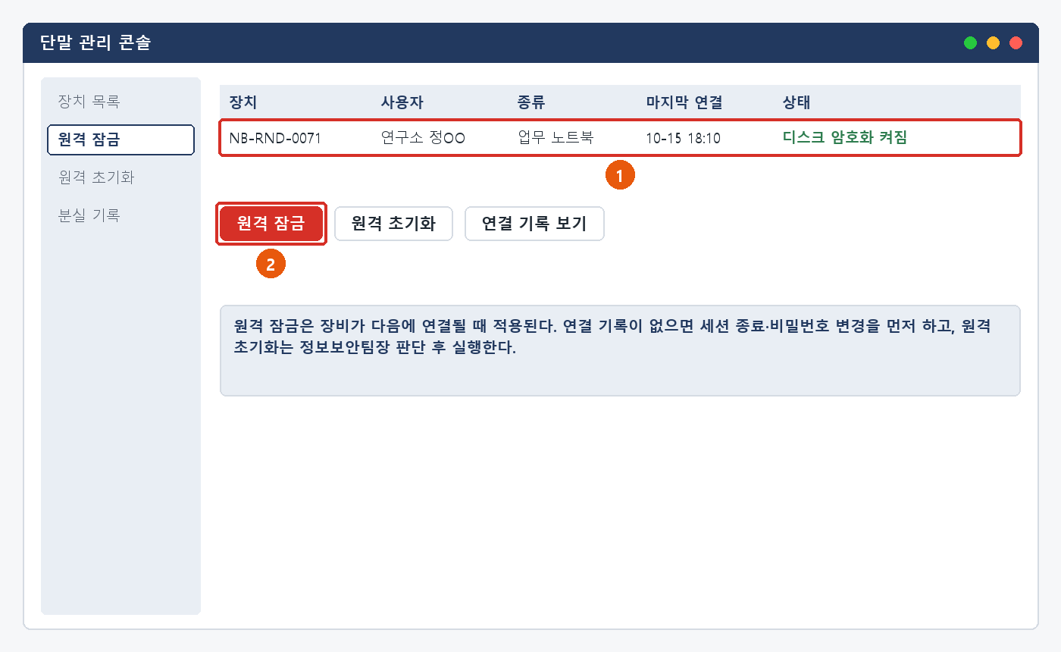
그림 3.6-1. 단말 관리 콘솔: 회사 지급 장비는 ① 장치 확인 후 ② 원격 잠금

처리 후 안내 문구
잃어버리신 휴대폰의 인증 앱 등록을 해제하고 회사 앱의 로그인을 모두 끊었습니다. 분실 이후 낯선 로그인은 없었습니다. 새 휴대폰의 인증 앱 등록을 마쳤으니 다시 로그인해 주세요.

재발 방지 | 이관 시 전달 정보
· 문의이력에 기록 없음 (과거 문의 0건)  · 휴대폰 화면 잠금 사용을 보안 공지에 넣는 것을 검토한다. | · 분실 시각·장소  · 설치된 회사 앱  · 화면 잠금 여부, 회사 지급·개인 구분  · 사번

3.7 업무 노트북 등 회사 장비를 잃어버렸을 때
문의 유형 | SEC-08 | 기본 긴급도 | P2 | 1차 처리 | 서비스데스크 | 처리 방식 | 즉시 이관 (티켓 + 전화) | 이관 대상 | 정보보안팀 (팀 단위 배정)

접수 시 확인 질문 | 판단 기준
· 언제, 어디서 잃어버렸나요? 마지막으로 쓴 시각은?  · 장비 이름(관리 번호)은?  · 저장된 자료에 고객 자료·개인정보가 있나요?  · VPN·메일 자동 로그인을 썼나요? | · 즉시 이관: 장비 분실은 정보보안팀 티켓(P2)으로 넘긴다. 팀 단위로 배정한다.  · P1로 올림: 고객 자료·개인정보가 저장돼 있고 디스크 암호화가 꺼져 있었으면.  · 사용자가 반납·교체 신청으로 접수했어도 분실이면 이 절차로 바꾼다 (IT-HW-002).

처리 절차
① 신고를 접수하고 정보보안팀에 전화로 알린다.
② 정보보안팀은 단말 관리 콘솔에서 마지막 연결 시각과 디스크 암호화 상태를 확인하고 원격 잠금을 건다.
③ VPN·메일·SSO 세션을 끊고 비밀번호 변경을 안내한다. 원격 초기화는 정보보안팀장 판단 후 실행한다.
④ 저장 자료에 개인정보가 있으면 3.5의 영향 범위 판단(법무팀 보고, 72시간 판단)을 따른다.
⑤ 분실 경위서를 받고, 엔드포인트지원팀에 대체 장비를 요청한 뒤 FIN 처리한다. 장비를 찾으면 점검 후 돌려준다.
그림 3.7-1. 단말 관리 콘솔: ① 마지막 연결·디스크 암호화 확인 ② 원격 잠금

처리 후 안내 문구
잃어버리신 노트북에 원격 잠금을 걸고 회사 시스템의 로그인을 모두 끊었습니다. 비밀번호를 바꿔 주시고, 분실 경위서를 작성해 주세요. 대체 장비는 엔드포인트지원팀이 안내드립니다.

재발 방지 | 이관 시 전달 정보
· 문의이력에 기록 없음 (과거 문의 0건)  · 디스크 암호화가 꺼진 장비를 정기적으로 점검한다. | · 분실 시각·장소, 마지막 사용 시각  · 장비 관리 번호  · 저장 자료 (개인정보·고객 자료 여부)  · 자동 로그인 사용 여부, 사번

★ 원격 잠금 전에 분실 장비로 들어온 접속이 있는지 확인한다

04 대형 장애 대응
• 여러 계정에 같은 로그인 시도(같은 IP·같은 시간대)가 동시에 보이면 개별 건이 아니라 대량 대입 공격으로 판단한다. 대표 티켓(MI-YYYY-NN)을 만들고 같은 신고를 연결한다 (MAN-00 7장).
• 대량 대입 공격이면 시스템인프라팀과 SSO에서 공격 IP 대역을 차단하고, 실패가 집중된 계정에 비밀번호 변경을 요청한다.
• 침해가 여러 서버로 번지거나 고객사 서버가 관련되면 정보보안팀장이 대형 장애로 판단하고, 시스템인프라팀·업무시스템팀과 함께 대응한다.
• 전사 공지와 ITssue 챗봇 첫 화면 안내를 올린다. 공지에는 하지 말 것(인증 알림 승인, 알림 메일 링크 클릭)과 할 일(비밀번호 변경)을 넣는다.
• 종료 후 연결된 티켓을 한꺼번에 종료하고 장애 보고서(원인·조치·재발 방지)를 남긴다. 개인정보 유출이 있었으면 법무팀과 통지·신고 결과도 함께 남긴다.
★ 대량 공격 중에도 본인 확인 없이 비밀번호·MFA를 일괄 초기화하지 않는다
세션 종료와 IP 차단을 먼저 하고, 초기화는 본인 확인 뒤에 한다.

05 처리 기록 기준
티켓을 종료할 때 아래 항목을 남깁니다.
항목 | 적는 내용
원인 | 확인된 원인 한 줄 (예: 외부 피싱 메일, 매크로 행위 기반 오탐)
조치 내용 | 실제로 한 조치. 즉시 처리면 앞에 [즉시 처리]
보안 조치 기록 | 차단한 주소·도메인·해시, 격리·세션 종료 시각, 보존한 증거 (해당할 때)
재발 방지 | 같은 문의를 줄이기 위한 조치 (없으면 빈칸)
관련 FAQ | 안내에 쓴 FAQ 번호
가이드 반영 | 사용자 가이드에 추가·수정이 필요한지 (필요 / 불필요)

06 연락처
담당 | 연락처 | 이럴 때
서비스데스크 | IT 헬프데스크 내선 1000 | 1차 접수, 즉시 처리
정보보안팀 | 내선 1119 | 보안 신고·이관. 즉시 이관 건은 티켓과 함께 전화로 알린다
정보보안팀장 (오한결) | 내선 1119 | 재배정 승인, 대형 장애 판단, 사고 보고
시스템인프라팀 | 내선 1050 | 서버·DB·SSO·메일 서버
업무시스템팀 | 내선 1060 | 사내 시스템 권한·접근 기록
엔드포인트지원팀 | 내선 1030 | PC 재설치·장비 교체, 단말 관리
법무팀 | 그룹웨어 조직도 | 개인정보 유출·통지 판단

개정 이력
버전 | 개정일 | 작성자 | 변경 내용
v1.0 | 2026-03-01 | 정보보안팀 | 최초 작성
v2.0 | 2026-10-16 | 정보보안팀 | 7개 분류 통합 정리본. 문서 양식·열람 등급·용어·연락처를 통일하고 분류 사이의 중복 내용을 한 문서로 정리

